附件 1：

第七届（2021）“真皮标志杯”中国国际皮革裘皮面料
时尚设计大赛参赛指南

一、参赛者条件
国内外从事皮革、裘皮服装面料研发生产企业、贸易公司、科研
机构、设计工作室等单位均可参加。

二、参赛要求
1、设计主题
迁徙
2、作品类别
参赛作品为：皮革类面料、毛皮类面料
3、作品要求
(1)参赛作品必须是参赛者自行研发，首次推出或发布，同一作品署名单位不得超过2家；
(2)参赛作品用于皮革、裘皮服装面料；
(3)参赛作品以实物呈现，应为天然皮革或毛皮；
(4)参赛作品规格不得小于30cm×30cm（建议整张提交），参赛者需提供5块（含）以上的参赛作品；
(5)参赛作品的背面需粘贴标签，标注（且仅可标注）面料名称、
研发工艺及创意说明等。参赛作品上不得出现单位信息；
(6)如获奖作品在公示期间被实名举报，大赛组委会将进行核查。
若情况属实，将取消相关参赛者的参赛资格和比赛成绩。

三、设计建议
设计作品可在如下两个主题中选取其中一个
1.“迁徙”之漫长的告白
在经济动荡的大环境中，来自内部或外部的恐惧正成为新常态。人们开始对日常生活消耗品的需求急剧攀升。在后疫情时代的今天，家成为了生活中的一个重要组成部分，从彼此间的亲密关系，以及身心上的治愈与庇护感凸显了人与家之间在心灵上的情感与治愈的态度，这也正好展现出21/22秋冬简约居家生活的潮流趋势方向。
色彩方向：
正如21/22秋冬女装主题漫长的告白所倡导的那样，一种低调且有节制的自然色感赋予了未来秋冬女装面料无限的色彩空间。乐观明亮的色调搭配低饱和度的色相，配合自然光线下色彩变化，既保持了视觉上的柔和纯粹，同时也营造出一种居家生活的亲密空间关系与生活态度趋势。因此，天然质感的椰奶白、温暖精致的孟买褐、柔和舒心的粉黄色、治愈甜心的扇贝壳、高级雅致的土坯玫瑰，以及中性朦胧色感的蓝雾等色彩，运用在本主题系列的高品质的面料上，温暖，舒适，呈现出贴心舒缓的一种居家慢时尚。
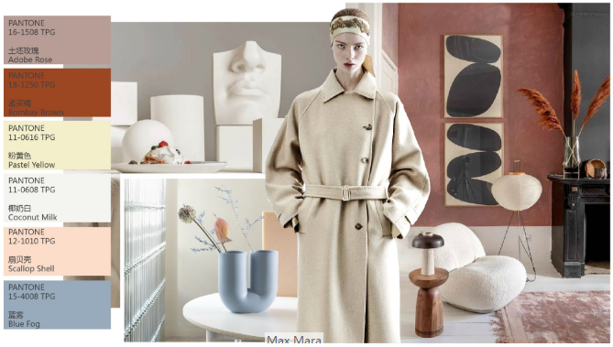

材料方向：
居家环保理念推动了持久功能性质的面料不断流行起来，在赋予皮革、皮草新风格的同时又兼顾了保暖性和柔软性。面料色泽醒目并且手感柔软。完美匹配21/22秋冬崇尚耐久性的实用美学。
细节方向：
面对新冠疫情所带来的伤痛，消费者将会寻求安全感与舒适感并存的商品。为了满足消费者对于舒适感与安全防护性的消费需求，轻便、耐用以及具有防护特性的产品，将成为21/22秋冬趋势设计的主要趋势方向之一。
2.“迁徙”之消失的地平线
流浪是一场自我精神与外部世界的对话，漫游至世界的尽头，邂逅冬日荒原的奇妙景象与原始风貌，找寻地平线上永恒不灭的那束光！尊重生命和自然的规律，逃离繁杂的琐事和无谓的纷争，在本质中感知突破桎梏的全新自我。从逃离都市到浪迹天涯，熠熠生辉的山脉、缓缓流动的时光，从漫游到顿悟，感受自由与诗意的洒脱灵魂的同时，也体现了向往自然荒野的都市人踏上人生的旅途，以一场放纵身心的流浪，开启迈向世界尽头的自我放逐，从而也为21/22秋冬户外男装面料获取了无限灵感与创意。
色彩方向：
“消失的地平线”男装户外主题下的面料色彩源于荒野的自然与原始的地貌，通过触动视觉感官所激发出一组多维衍变的自然色彩，整组色彩充满了实用主义与流浪气质，为21/22秋冬户外男装的面料提供了丰富多元的潮流色彩。莎草白、橄榄绿、柑橘黄，以及猎獾棕是打造户外风格面料的经典色彩，而黄松绿则又流露出一丝对大自然的诗意情绪。迷人而又充满魅力的雅法橘不但点亮了整组色彩，还彰显出充满活力又多元变化的潮流态度，时尚却不失自然色彩，完美诠释了21/22秋冬男装户外面料的全新色泽。
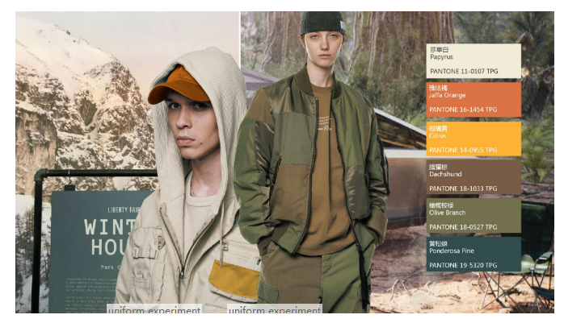

材料方向：
功能创新永远是户外主题消失的地平线趋势面料的核心所在，随着疫情之后人们内心不安情绪的增加以及对防护与环保的迫切需求，忙碌的都市人不但开始期待一场放纵身心的户外旅途，同时也在不断寻求一些充满功能防护型的新型户外服装。
细节方向：
在21/22秋冬趋势主题消失的地平线的影响下，设计师们会通过一些户外夹克款式局部的细节变化，如：撞色嵌条、织带、局部印花，以及撞色防水拉链等工艺，让户外款式不但具有防护创新功能，还在款式的外观上增添了设计的视觉变化感。

四、评选规则
大赛遵循公开、公平和公正的原则，依据严格的评选程序和评选标准，以科学、严谨的态度进行评选。
1、评选程序
(1)评选
对实物作品进行评选。由专家评选委员会组织评委现场评选。依据作品得分评选出各奖项，单项奖由评委提出候选名单，合议评选出奖项。
(2)公示
获奖作品将在大赛指定网站及微信公众号上公示7天。若公示期间作品被实名举报，经核查情况属实，大赛组委会将取消相关参赛者的参赛资格和比赛成绩。
2、评分比例
(1)研发单位
品牌知名度15%、创新意识20%、研发工艺水平30%、流行趋势把握能力20%、产品策略运用能力15%。
(2)实物作品
创新性 35％，市场转化率30%，工艺 25%，色彩、纹理5%，环保5%。

五、奖项和奖励
（一）奖项设立
最佳研发企业奖10名（仅以代理商名义参赛的企业，不可获得最佳研发单位奖）；
最佳面料奖 20名（皮革类10名、毛皮类10名）；
优秀面料奖10名（皮革类5名、毛皮类5名）；
单项奖：
皮革类5名（最佳创意奖、最佳工艺奖、最佳色彩奖、最佳纹理奖、最具市场潜力奖各1名）；
毛皮类5名（最佳创意奖、最佳工艺奖、最佳色彩奖、最佳毛被效应奖1名、最具市场潜力奖各1名）；
注：单项奖可与最佳面料奖、优秀面料奖同时获得。
（二）奖励办法
1、在2021海宁中国国际皮革毛皮原辅料展期间，举行颁发证书、授牌表彰仪式；
2、宣传推广
（1）在2021海宁中国国际皮革毛皮原辅料展进行推广展示；
（2）在2021海宁中国国际皮革毛皮原辅料展入口处设立展板，对获奖单位进行展示；
（3）获得“最佳研发单位”奖的单位将有机会和中国皮革协会、海宁中国皮革城、优秀设计院校、知名服装设计师合作参与研究中国皮革裘皮服装流行趋势发布（动态，2021年6月），共享荣誉和宣传机会；
（4）在大赛组委会指定网站、微信公众号以及相关支持媒体上进行集中宣传或展示；
（5）获奖单位优先获得大赛组委会策划的其他线下活动，进行联合营销推广。

六、报名
报名截止日期：2020年12月25日，与参赛作品提交同步。

七、作品提交
作品提交截止日期及方式
1、截止日期：2020年12月25日
2、所有参赛作品均提交至大赛承办单位；参赛承诺书（见附件 2）和参赛报名表（见附件3）原件盖章后需一同提交至大赛承办单位。

八、联系方式
1、主办单位
中国皮革协会
联系人：王若文
电 话：010-65228120
E-mail：wangruowen@chinaleather.org
- 承办单位
海宁中国皮革城
联系人：章之倚
电 话：0573-87219911
传 真：0573-87219911
E-mail：278056079@qq.com
地 址：浙江省海宁市海洲西路201号皮革城大厦 20 楼国际营销办公室大赛组委会，314400

九、评选结果公布
大赛评选结束后，组委会将通过指定网站中国皮革网http://www.chinaleather.org、海宁中国皮革城官网http://www.zgpgc.com以及微信公众号公布评选结果，请参赛者留意查询。

十、其他
1、大赛主办单位或其授权单位有权应用、宣传、出版、展示全部参赛作品，无须向参赛者支付任何版权等费用；
2、参赛作品设计版权归署名作者所有，参赛者不得提供侵权作品。大赛组委会无义务对参赛作品涉及的所有权及知识产权作实质性审查。任何参赛者提供的参赛作品侵犯或被指控侵犯知识产权，包括不限于专利权、商标权、设计版权等和或所有权、其他权利等为理由而提出的一切直接或间接的索偿及法律责任，概由参赛者自行承担，与大赛组织者无关；
3、若因非人为因素导致参赛作品受损、遗失等情况属不可控因素， 主办单位及承办单位不承担连带责任；
4、如与大赛其他宣传资料有出入，以本文件为准；
5、大赛最终解释权归中国皮革协会所有。

